Отчет о работе за 2020 год депутата Муниципального Совета
муниципального образования город Ломоносов Зряховой С.М.

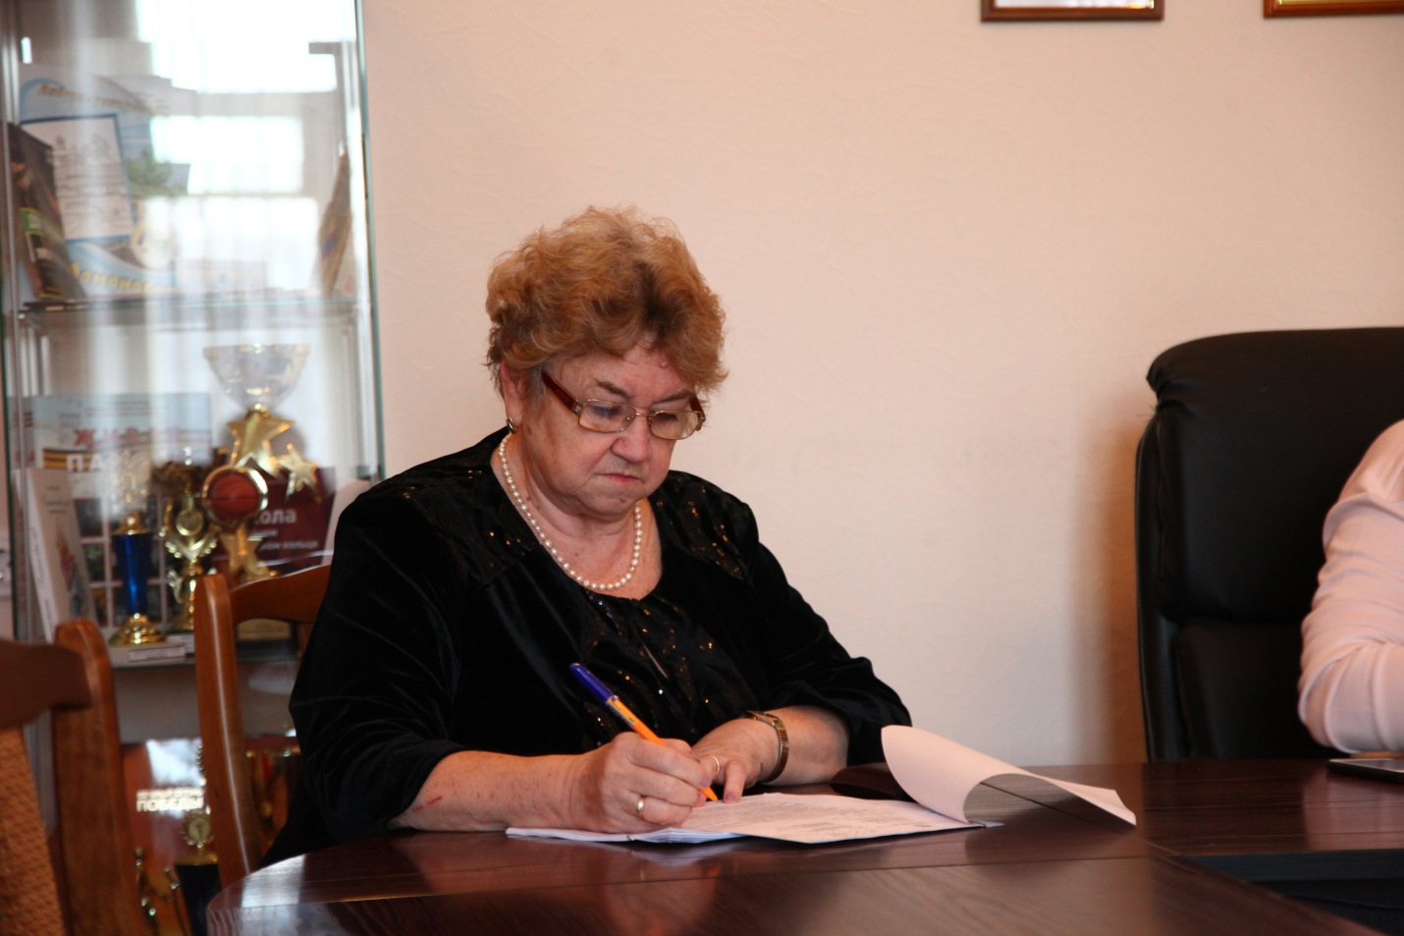

8 сентября 2019 года я была избрана депутатом Муниципального Совета 7 созыва муниципального образования город Ломоносов. Одно из основных направлений деятельности депутата – это участие в заседаниях Муниципального Совета и активная работа в решениях Муниципального Совета. За отчетный период я приняла участие в работе 23 заседаний Муниципального Совета и в решении 91 вопроса, которые влияли на жизнь муниципального образования город Ломоносов.
Я избрана председателем бюджетно-финансовой комиссии Муниципального Совета, членом Совета по противодействию коррупции в органах местного самоуправления муниципального образования город Ломоносов, секретарем конкурсной комиссии по проведению конкурса на замещение должности Главы местной администрации муниципального образования город Ломоносов, членом комиссии по законодательству.
За 2020 года, как председатель бюджетно-финансовой комиссии, проводила публичные слушания по исполнению бюджета за 2019 год и по проекту бюджета на 2020г., 2021г. Бюджетно-финансовая комиссия в течении 2020 года провела 5 заседаний, где рассматривала отчет Главы местной администрации за 2019 год, отчеты по кварталам за 2020 год, а также бюджет муниципального образования на 2021. На комиссии постоянно рассматривались необходимые изменения в бюджет МО г. Ломоносов на 2020 год.
Как депутат, на заседаниях Муниципального Совета, активно участвовала во внесении изменений в Устав муниципального образования, в принятии нормативных правовых актов. Один из основных вопросов – утверждение стратегии социально-экономического развития муниципального образования, также рассмотрен на заседании Муниципального Совета.
Несмотря на трудные условия работы в 2020 году, все наши мероприятия, запланированные на год, прошли в режиме «онлайн» и в них приняли участие не только жители нашего города, но и других районов.
Как депутат, я работаю с жителями нашего города и особенно с жителями третьего округа. Это цент нашего города. Летом 2020 года я объехала весь округ и посмотрела, что реально можно сделать. Внесены в местную администрацию предложения по благоустройству по адресам:
- ул. Владимирская, д.25, д.27;
- ул. Александровская, д.29, д.31, д.33;
- благоустройство дворов по ул. Красноармейская, д.19, д.23А, д.33, по территории требуется посадка кустов, деревьев, цветов.
За прошедший год, по обращениям жителей, проведен ремонт асфальтового покрытия на придомовых территориях по улицам: Швейцарская, Победы, Михайловская, Красноармейская; установлено искусственное дорожное покрытие по адресу: ул. Красного Флота, 23а; произведены работы по обеспечению доступности городской среды по адресам: ул. Победы, ул. Профсоюзная, ул. Александровская; проведен ремонт и установка ограждений по ул. Александровская, ул. Красноармейская; ремонт газона по ул. Александровская, посадка цветов по ул. Александровская, Красноармейская.
По вопросам благоустройства, а это один из основных вопросов работы местной администрации по запросам депутатов, всегда можно ознакомится и в администрации, и у депутата и на официальном сайте муниципального образования.
В связи со сложной обстановкой, сейчас депутат в большей степени общается с жителями по телефону. За отчетный период принято более 25 звонков от жителей. В основном интересуют вопросы благоустройства, проведение праздников, конкурсов. Связь между депутатом и населением организуют его помощники. Я благодарю за помощь помощника депутата Лидию Дмитриевну Лебедеву.
Уважаемые ломоносовцы! Мы все любим свой город, хотим, чтобы он был красивым и ухоженным. Для этого мы должны вместе работать. Обращайтесь в Муниципальный Совет, к депутатам, к местной администрации со своими предложениями. Вместе мы сделаем город краше и безопаснее.

Депутат Муниципального Совета
МО город Ломоносов по 3 округу С.М. Зряхова

